
SELF HELP GROUP
ウエンディ２１は障害のある人の社会参加を支援するグループです。

2010-9-1 AM11:45ウエンディから見る晴天の空。

Wendy ²¹
2010-09 Vol.50

23

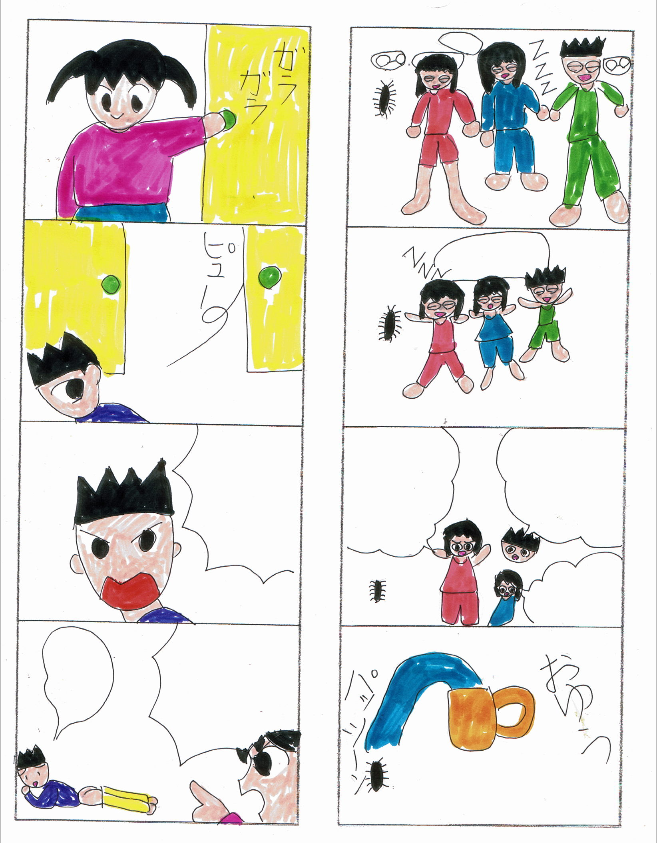
むかで
けっし
どした
ん？
きゃー
むかでー
むかで？
けっ
し･･･
さむい！
おしり
しとるけ
やろ！
えー
貴女は暴走族（３） 作者ヒロ

※この物語はフィクションです

ロケットカウルに三段シート６連ラッパに絞りハン
来たのは超マブイ女だった。
攻鬼は唖然・・・
鈴は言った
「やっほー♪美月♪」
「ぅぃーっす！鈴元気やったか～(笑)」
「うん♪」
攻鬼は聞いた
「誰その子」
「この子は美月！副総長だよ♪」
攻鬼はドキドキしながら挨拶した
「よ・・・よろしゅう。」
「よろしくね～♪攻鬼君♪」
え？俺の名前知ってんの？
「そりゃそうさ～♪喧嘩で超有名人じゃん♪
それに鈴から全部聞いてるかね～♪」
「え？鈴から？」
鈴は言った
「なに～？どうかした～？」
「うちは全部美月に言ってんねん！なんかいけんかった？」
「いや、いけん事はけれども」
攻鬼は複雑な気持ちになった
「で、揃ったとこだし走ろうや！」
「せやねえ♪」
鈴は単車にまたがり右手を挙げた。
すると、いきなり走り出した。
攻鬼は原チャリなので当然遅い(笑)
攻鬼は言った
「あー！こうなったらリミッターカットや！」
攻鬼はリミッターカットをして走り出した
「もうちょいで追いつくな。」
すると後ろから嫌な気配が・・・
警察である。
「うそやろ！？とりあえず逃げるか・・・」
鈴達の前まで飛ばして逃げのサインを出した。
すると、皆はバラバラになった。
「よしあとは俺が撒くだけやな。」
「来いやポリ公！俺が遊んでやらぁ！」
（つづく）
寛解を目指して

副所長 中西克徳

毎日暑い。まったく暑い。しかしそうこうするうちにも九月になってしまった。季節の変わり目で統合失調症にはつらい時期だが、私は今、真剣に冒険をしている。というのは病院においてあった小冊子やピアカウンセラーからの情報で、統合失調には治癒というのはないがそのかわり症状が落ち着いて安定している状態の寛解というのがあるらしい。そして実際にこの寛解の状態になり薬を飲まず診察だけで過ごしている患者もいるそうだ。
それを聞いて僕もそもそもの治療の目的に改めて意識が向いて、そういえば最初精神科にかかるときに必ず正気になって直して見せると決意したことを思い出した。
そこで主治医に薬を減らしてもらうことをお願いし、主張を聞き入れていただき、今ロナセン６ミリから４ミリに変え、それで日々を過ごしている。暑さのせいか薬を減らしたせいか、通院の直後に猫の声の幻聴を聞くようなことがあったが、それももう慣れたものだ。無事に何事もなく生活している。この暑さももうしばらくの辛抱だろう、そしたらまた薬を減らしてもらって、絶対に寛解を目指そう！

不思議な世界の体験記（第十九回）
占部貴之
すると、傍らに居た警察官の代表が、
「はっはっは、見付かって良かったですよ、お元気そうだし。では、私どもの任務は終わりましたので、これで失礼します」
と言って敬礼すると、そばに居た警察官達も、気まずい雰囲気を直す様に、少し笑って敬礼し、やがて静かに帰って行った。
家の中は、勉と両親の三人になった。
「何だその格好は？」
父は少し驚いて勉にたずねた。勉は、はでなにんじんの柄の着物姿で、おまけに足には草履を履いている。
そして父は、
「どこに行ってた？ ――」
と、静かにたずねた。しかしその静かな言葉は、嵐の前の静けさに過ぎない。父は、なお続けた。
「出かける時は、行き先を言う様に、いつも言ってるだろっ、そんなに家に帰りたくないなら帰って来なくていい！ 今すぐ出ていけっ！」
「あなた、それは言い過ぎです。勉もこうして、無事に帰って来てくれたではありませんか」
母は必死に止めようとする。勉は、自分が黙って居なくなった事で、親にどれほど心配を掛けたのかが、痛いほどよく分かった。
（つづく）
蝉しぐれ・ああ耳鳴りああ夏休み
所長 米島健二
秋が来て、蝉の声が代わり、僕を幻聴から守ってくれる耳鳴りのバリアーが、また一段と、強くなっている。
耳鳴りは、耳の障害だが、別に命を失うような障害ではないので、ロックコンサートなどに行った後のキーンとした耳鳴りが、四六時中感じられる以外は、別にもう慣れたので、何ともない。僕の場合は四六時中、キーンとなっているが、お陰で幻聴はあまりない。耳鳴りと幻聴の関係は、とくに何も有るとか無いとか聞かないが、無い筈の音が聞こえるという意味においては幻聴の一種にも考えられないこともないが（？）、健常者でも耳鳴りが気になる人は多いそうなので、別に病者であるからといってもにする事は無いと思っている。
妄想が激しい時は、この耳鳴りは、宇宙からの背景複写の影響だとか複数のスーパーノヴァの周波数だとか考えていたりしたけど、今では、単なる耳の老化か（僕は左耳が突発性難聴でもある）とか、考えてしまう。
そうなのである。今月僕は、五十歳になる。五十歳といえば、人間五十年、人生の約半分を終えた事になる（百程度で死ぬつもりはないが）。娘も小学校１年生で、まだまだ子育て親育ちが残っているので、そう安々とは死ねない。
死にたい死にたいと言って（半分行動まで起こして）いた頃の自分は、今考えると、やはり甘えて逃げていたんだなと思う。
今家では、インコ３羽、カブトムシ１匹、金魚１匹、それと妻子という大切な命を預かっている身なので、そんなふうに考える事が出来る。金魚１匹たりとも連れて行ってはいけないのである。
話がそれて分裂したが、９月は第２学期。夏休みでゆるんだ所を締め直して、頑張ってウエンディを盛り上げて行こうと思っている。
重ねて言うが、本来、統合失調症も耳鳴りと同じで、それが原因で死ぬような重い病気では無い筈なのだ。気の方向を変えてみよう。

Chongjaのブログより（http://ameblo.jp/chongja/）
2010-09-01 14:21:05

けいたいが、あたらしくなつて、かえつてきました

おとついのあさ、けいたいがしゅうりから、やっとじぶんのところにもどつてきたのが、うれしかったです.
いま、その携帯をしようしています。かつたときとおなじぴかぴかになつて、かえつてきたのが、すごくうれしいですね。
そのけいたいを、なげたりたたいたりしないようにしてやさしくあつかうことですね。
わたしは、そのけいたいがないと、せいかつができないので、そのけいたいを、たいせつにつかうことが、じょうけんなので、ものはたいせつにつかうようにしようと、こころがけていきたいと、おもいます。
わたしにしてみれば、けいたいは、せいかつのいちぶなので、けいたいは、やさしく、あつかうのが、じぶんおもいです。
ほんとうに、けいたいをしゅうりにだして、きれいになつてかえってきて、ほんとうにａｕのひとにかんしゃしております。
ａｕのけいたいは、おんがくがきけるのがうれしいです。
いまのわたしには、けいたいがないとこまることがおおいですね。
とうごうしっちようしょうを、はっしようしてから、そのびょうきになつたことがきかけで、まちにかいものにいったときに、おこつて、きているふくをぬいでほかのおみせのひとに、めいわくを、かけたことがいまもあたまのなかにのこつています。
こんどまちに、かいものにいつたときは、おおきなこえをだしたりさわいだりしないようにきをつけることです。
こんどそんなことを、きいたときはいまもつているけいたいを、おやからとりあげるといわれたのが、かなしいです。

平成22年９月

月 | 火 | 水 | 木 | 金 | 土 | 日 | メモ  ☆  ★交流会
 |  | １ | ２ | ３ | ４ | ５ | メモ  ☆  ★交流会
６ | ７ | ８ | ９ | 10 | 11 | 12 | メモ  ☆  ★交流会
13 | 14 | 15 | 16 | 17 | 18 | 19 | メモ  ☆  ★交流会
20 | 21 | 22 | 23 | 24 | 25 | 26 | メモ  ☆  ★交流会
27  ★ | 28 | 29 | 30 |  |  |  | メモ  ☆  ★交流会
発行 平成22年9月２日 ＮＰＯ法人ウエンディ
地域活動支援センター ウエンディ本部
〒８００－００４３ 北九州市門司区緑ヶ丘10番19号
ＴＥＬ ＆ ＦＡＸ ０９３－３９１－２１６７
http://:wendy21@f2.dion.ne.jp http://www.wendy21.jp
ピア・カウンセリング 北九州市から委託を受けて、ピア・カウンセリング事業を行っています。ピア・カウンセリングとは、同じ障害を持つ仲間どうしで、情報を提供しあったり、体験を共有し、勇気づけたり、問題を解決する手助けを行うものです。平日の11:00から15:00までの最長２時間、月に５回まで無料で受ける事が出来ます。詳しくは、下記へお問合せ下さい。

☆さぁて、9月のウエンディは？☆
波平です。９月は、学校でいうと新学期、ウエンディでも、志し新たにして、より前向きで創造的な月になればと思います。
今まで月１回程度のイベントを企画して参りましたが、９月からは、毎週メンバーで話し合って、より色んな活動にチャレンジして行こうと思っております。皆さんドシドシご意見をお出し下さい。１週間でイベントを決めて、１週間で実行するという、方向で考えています。ご案内は、ホワイトボードで行いますので、皆さん、出社したら、まずホワイトボードをご覧ください。

